Design Document for:

**Cobot**

“沒朋友也能玩的遊戲”

Written by : 蔡中旗

Version # 1.00

指導教授：戴文凱博士

國立東華大學資訊工程學系

中 華 民 國 一 百 零 五 年 十 二 月 一 日

Team Introduction

一個對於分組合作感到絕望的人，那就只好自己一個人做了!

Teammate listing

|  |  |  |
| --- | --- | --- |
| Team leader : |  | 蔡中旗 |
| Game designer : |  | 蔡中旗 |
| Artist : |  | 蔡中旗 |
| Music/Sound : |  | 蔡中旗 |
| Engineers (Programmers) : |  | 蔡中旗 |
| QA Testers : |  | 蔡中旗 |

目錄

1 GAME OVERVIEW 1

1.1 Why create this game? Why are you creating this game? 1

1.2 Story 1

1.3 Game Goals 1

1.4 Game Introduction 1

1.4.1 What is the game? 1

1.4.2 Where does the game take place? 1

1.4.3 What do I control? 1

1.4.4 How many characters do I control? 1

1.4.5 What is the main focus? 1

1.4.6 What’s different? 2

1.4.7 Why would someone want to play it? 2

1.4.8 What is the target audience? 2

2 GAME FEATURES 2

2.1 General Features 2

2.2 Single/Multiplayer Features 2

2.3 Gameplay 2

3 GAME FLOW 3

3.1 Overview 3

3.2 Description of Gameplay Experience 3

3.3 Flow Charts and Storyboards 3

4 CHARACTERS 4

4.1 Overview 4

4.2 Lists 4

4.2.1 機器人工程師 4

4.2.2 機器人士兵 4

4.2.3 不明生物 4

5 WORLD / ENVIRONMENT / LEVELS 5

5.1 Overview 5

5.2 Inventory items 5

5.2.1 行為方塊 5

6 GAME MECHANICS 6

6.1 Overview 6

6.2 Rules 6

6.2.1 戰鬥前 6

6.2.2 戰鬥中 6

6.3 Control 6

6.4 Combat system 6

6.5 AI 6

6.6 Flow 7

7 USER INTERFACE 8

8 CAMERA 9

9 SOUND 9

10 DEVELOPMENT SCHEDULE 9

11 RISKS / PROBLEMS / CONCERNS 9

# GAME OVERVIEW

## Why create this game? Why are you creating this game?

玩遊戲常常找不到人一起玩，或者找到的人不擅長玩遊戲，一直扯後腿。那不如連隊友都是自己控制，完全按照你的想法行動，那不是太棒了嗎!

## Story

20XX年，某天不明生物的襲來，國家的軍隊在牠們面前，就像是螻蟻般渺小脆弱。最後不得已決定拿出秘密研發已久的機器人士兵，但是之前的工程師各做各的，每一個都很厲害但還不夠，必須為它們編出一套好的戰略，才能擊退不明生物。生為機器人工程師的你，必須要為這些機器人士兵小隊編組出程式，讓他們彼此合作，執行作戰來保護國家。

## Game Goals

* 將程式流程的概念遊戲加入遊戲中。
* 能玩得很益智，也能玩得很暴力。
* 在不斷挑戰敵人的過程中，慢慢的分析出敵人的弱點。
* 角色間行動的配合，可能1+1>2，也可能1+1<2。

## Game Introduction

### What is the game?

玩家透過行為方塊的編排，組合出各式各樣的戰術。角色會依照排定的戰術執行作戰，互相搭配，互相扯後腿全由你決定。

### Where does the game take place?

遊戲發生在20XX年，人類被突然出現的不明生物攻擊，玩家要想辦法保護自己的國家。

### What do I control?

玩家將扮演機器人工程師，編組出機器人士兵的作戰策略。

### How many characters do I control?

玩家可以編排三隻機器人的行為，每隻的都是從同一個工廠出來的，能力上完全相同，透過不同的行為方塊讓機器人有不同的角色定位。

### What is the main focus?

* 在挑戰敵人的過程中，分析它的攻擊模式，巧妙運用戰術攻擊弱點。
* 角色間的行為配合。

### What’s different?

* 改變遊戲玩法，和一般的程式教育遊戲比較，教育意義少了許多，但遊戲性更加多元。
* 戰鬥過程中也能做出一些輔助行為，讓玩家不會在決定戰術後就沒事可做。

### Why would someone want to play it?

* 不同於其他遊戲的戰鬥流程。
* 單人卻能玩到多角色的配合。

### What is the target audience?

* 喜歡思考角色配合的戰略玩家。
* 喜歡角色間的配合攻擊，卻常常手殘按錯的玩家。
* 喜歡分析敵人，有耐心Try & Error的玩家。

# GAME FEATURES

## General Features

* + 程式方塊編輯
  + 程式流程ATB制RPG

## Single/Multiplayer Features

雖然是單機遊戲，卻能透過戰術的配合，體驗到多人玩家的配合攻擊。

## Gameplay

* 擬定戰術，使得角色能依照戰術輕易達到互相配合做出聯合攻擊。
* 在挑戰的過程中能夠分析Boss的攻擊模式，之後進行我方策略的改進。
* 拿到較好的角色行為方塊，就能暴力碾壓較弱Boss。
* 可以很益智的玩，也可以很暴力的玩。

# GAME FLOW

## Overview

不斷的挑戰新的敵人，獲得更強大的力量來保護國家。

## Description of Gameplay Experience

* 能重覆遊玩簡單的關卡，獲得各種行為方塊，強化戰力。
* 新的敵人只有在不斷的挑戰過程中，才會慢慢了解敵人的模式。

## Flow Charts and Storyboards

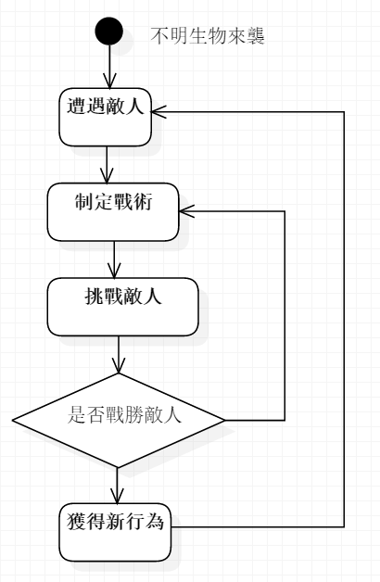

# CHARACTERS

## Overview

每台都是統一的最頂級規格，由國家秘密的研發出的機器人士兵，和擁有不同行為，卻像是複製出來一模一樣的不明生物，之間的戰鬥。

## Lists

### 機器人工程師

* Character Background

|  |
| --- |
| 年齡: 21歲  總重: 63kg  高度: 170cm  討厭寫程式的機器人工程師，為了生活下去只好繼續這份工作。 |

### 機器人士兵

* Character Background

|  |
| --- |
| 系統開機: 2年前  總重: 100kg  高度: 170cm  由國家秘密研發的萬能機器人，所有的零件都是最頂級的，讓它可以執行所有任務，原本的計畫是要將其量產，所以所有的功能變得可以透過第三方開發模組進行操作。現階段只做出了幾台，還未開始量產。 |

### 不明生物

* Character Background

|  |
| --- |
| 第一隻發現: 3年前  總重: ???kg  高度: ???cm  來歷不明的生物，襲擊人類的理由也不明，看起來長得都一模一樣，可是每隻的思考模式似乎不盡相同。  活動能量的核心，都是一顆行為方塊，這是目前掌握的唯一線索。 |

# WORLD / ENVIRONMENT / LEVELS

## Overview

20XX年突然襲來的不明生物攻擊了人類，身為機器人工程師的你，研發出各種行為方塊，讓機器人執行各種作戰。

## Inventory items

### 行為方塊

方塊形狀的資料儲存裝置，機器人士兵透過讀取裡面的資料來執行各種行為。和不明生物的活動能量核心一模一樣，會不會有甚麼原因?

|  |  |  |
| --- | --- | --- |
| Icon | Name | Description |
| C:\Users\jimmy\AppData\Local\Microsoft\Windows\INetCache\Content.Word\Oil.png | Oil | 被油瓶砸到還是會痛的，身體還會油油的 |
| C:\Users\jimmy\AppData\Local\Microsoft\Windows\INetCache\Content.Word\FireBall.png | FireBall | 隨處可見的火球術 |
| C:\Users\jimmy\AppData\Local\Microsoft\Windows\INetCache\Content.Word\WaterGun.png | WaterGun | 強勁的噴射水槍攻擊 |
|  | WindSword | 徐徐吹來的風刃 |
|  | PowerDown | 感覺全身一點力氣也沒有 |
| C:\Users\jimmy\AppData\Local\Microsoft\Windows\INetCache\Content.Word\PowerUp.png | PowerUp | 感覺全身充滿了力氣 |
| C:\Users\jimmy\AppData\Local\Microsoft\Windows\INetCache\Content.Word\SpeedUp.png | SpeedUp | 獲得風馳電掣般的速度 |
|  | Trouble | 重複執行三倍 |
|  | IF | 如果……的話 |

# GAME MECHANICS

## Overview

Cobot主要是一款RPG益智遊戲，用編排角色行為方塊的方式，操作角色執行不同的行為，透過類似程式執行流程的概念，讓角色間的連鎖行動更容易達成。敵人也會有自己固定的行為模式，透過不斷的挑戰和分析敵人的行為，找出對付敵人的最佳戰術來攻克敵人。也可以反覆遊玩關卡，拿到一些較好的角色行為，用簡單暴力的戰術獲得勝利。

## Rules

### 戰鬥前

* 每個角色有自己的記憶體上限，在有限的記憶體空間內做出行為的取捨來編排方塊。
* 每個行為方塊並不會限制使用對象也沒有使用限制，唯一的限制就只有記憶體的容量。
* 確認出擊後就不能在戰鬥中更換行為方塊。

### 戰鬥中

* 玩家可以操控輔助機器人加快或減緩場上角色的速度。
* 在行為階段有可能因為被攻擊導致中斷現在行為。
* 先讓對方的血量全部歸零的一方獲勝。

## Control

戰鬥前 : 使用滑鼠左鍵，拖曳角色行為方塊來編排和制訂戰術。

戰鬥中 : 將滑鼠移到角色上，能加快或減緩它的時間條，讓角色間的配合更完美。

## Combat system

當輪到自己的回合，依照玩家所排列的角色行為方塊執行作戰去攻擊敵人。敵人在他的回合也會依照他的行為模式攻擊你，先將對方所有角色的血量歸零的一方獲勝。戰鬥中玩家能操控無視回合的輔助角色，讓場上角色的時間加快或減慢。

## AI

每個敵人也會有一套自己固定的行為流程，玩家要在不斷的挑戰中，慢慢的分析出敵人的行為模式，再制訂出戰術來戰勝敵人。

## Flow

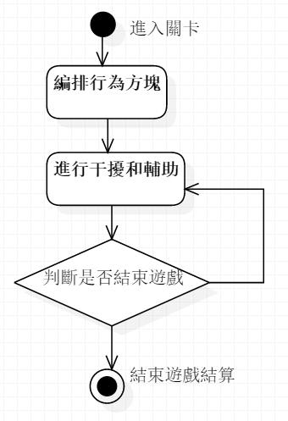

# USER INTERFACE

簡單示意圖

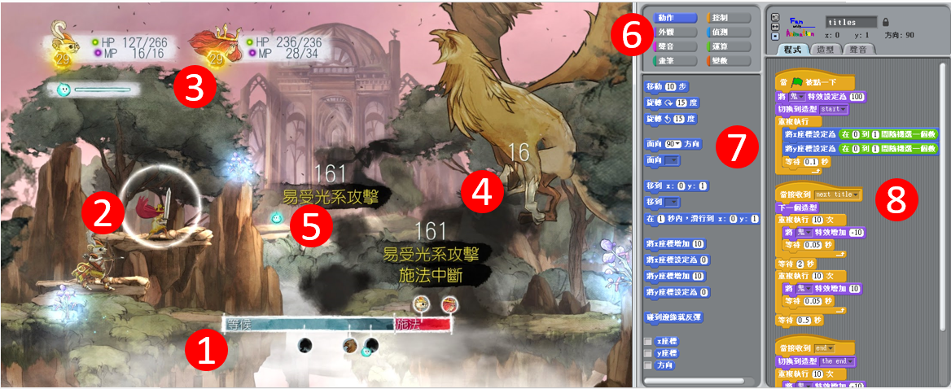

1. 角色CD條
2. 機器人士兵
3. 機器人士兵相關資訊
4. 不明生物
5. 輔助角色
6. 行為方塊群組
7. 各種行為方塊
8. 戰術編輯區

# CAMERA

* 固定不動的遊戲視角

# SOUND

* 簡單的背景音樂
* 簡單的特效音

# DEVELOPMENT SCHEDULE

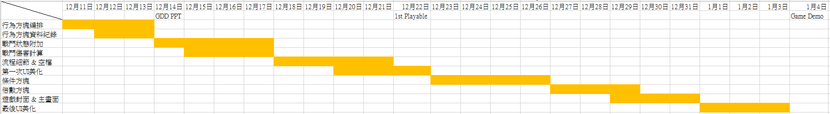

# RISKS / PROBLEMS / CONCERNS

* 直覺好玩的行為方塊編輯
* ATB遊戲系統和這款遊戲的結合
* 多樣化的行為方塊